OBS! Ta bort denna text och instruktionerna nedan innan dokumentet skickas in.
Saker att tänka på innan du skickar in synpunkter, förfrågningar och klagomål gällande FSC regelverket:
- Mycket viktig att beställa hem¹ och granska avverkningsanmälan från Skogsstyrelsen innan du skickar iväg något.
- Den svenska FSC standardens krav (exempelvis indikator 6.4.3) kan endast användas om markägaren är FSC certifierad. Du måste därför ta reda på om markägaren är FSC certifierad innan du skickar in ett sådant klagomål².
- För att skicka klagomål gällande bristfällig hänsyn till rödlistade arter (indikator 6.4.3) måste man först granska om det finns någon hänsyn planerad till arterna i avverkningsanmälan.
- Om du inte har granskat om hänsyn planeras till arterna i avverkningsanmälan kan du möjligen skicka in dokumentet som en synpunkt eller förfrågan. Om du skickar in som förfrågan kan du till skillnad från en synpunkt förvänta dig ett svar.
- Klagomål mot FSC skogsbruksstandarden ska i ett första skede framföras till certifikatsinnehavaren, tex ett skogsbolag. Många (främst mindre) skogsägare är medlemmar i gruppcertifikat³ och då ska klagomålet framföras till gruppcertifikatet.
- Om ett ombud (tex Norra skog eller Mellanskog) avverkningsanmäler en skog med naturvärden motsvarande nyckelbiotops kvalitet men markägaren inte är FSC certifierad, bör du skicka in ett FSC kontrollerat virke klagomål. Då ska klagomålet skickas till ombudsföretaget.
¹ Maila till skogsstyrelsen@skogsstyrelsen.se
² Hör av dig till FSC kansliet eller isak.lodin@wwf.se om du vill ha hjälp.
³ https://se.fsc.org/se-sv/hitta/grupper-for-skogsbrukscertifiering
OBS! Ta bort denna text och instruktionerna ovan innan dokumentet skickas in.

Inledande FSC- /PEFC-klagomål – information om höga naturvärden och fridlysta arter i samrådsanmälan S 2506-2023 i Finspångs kommun
Detta klagomål behandlar höga naturvärden i samrådsanmälan S 2506-2023 i Finspångs kommun som inkom 2023-07-27 och omfattar 18,1 ha.
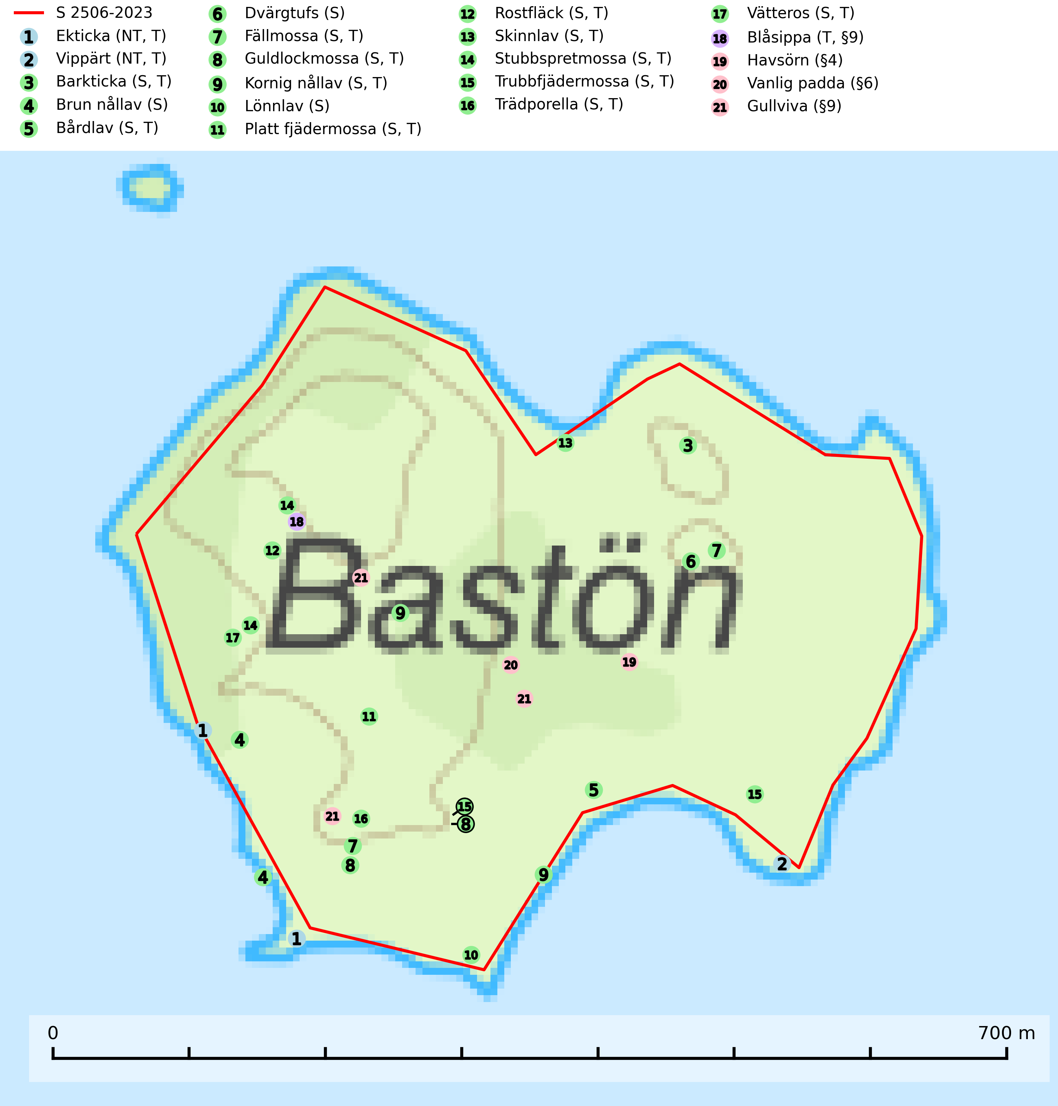
Figur 1. Fyndplatser för naturvårdsarter i och inom 13 meter från samrådsanmälan. Markörer utan svart kant är placerade på fyndplatsen. Markörer med svart kant är placerade vid sidan av fyndplatsen har ett svart streck som visar fyndplatsens exakta position. Kartans mittpunktskoordinat är N 6531785, E 539558 i SWEREF 99 TM.
I och inom 13 meter från samrådsanmälan finns fynd av 21 naturvårdsarter, varav 2 är rödlistade, 4 är fridlysta, 15 är typiska (T) och 15 är signalarter (S): ekticka (NT, T), vippärt (NT, T), barkticka (S, T), brun nållav (S), bårdlav (S, T), dvärgtufs (S), fällmossa (S, T), guldlockmossa (S, T), kornig nållav (S, T), lönnlav (S), platt fjädermossa (S, T), rostfläck (S, T), skinnlav (S, T), stubbspretmossa (S, T), trubbfjädermossa (S, T), trädporella (S, T), vätteros (S, T), blåsippa (T, §9), havsörn (§4), vanlig padda (§6) och gullviva (§9). Se Figur 1.
Nedan presenteras relevanta utdrag ur standarderna för FSC, Chain of Custody, Controlled Wood och PEFC.
Vi förväntar oss att ni återkommer med ett skriftligt svar på vårt klagomål och även beskriver vilka korrigerande åtgärder ni satt in för att rätta till identifierade brister i er efterlevnad av den svenska FSC standarden.

Naturvårdsarter och fridlysta arter
Nedan följer beskrivningar av de naturvårdsarter och fridlysta arter som har sina livsmiljöer och växtplatser i den samrådsanmälda skogen. Se även ytterligare artfakta i BILAGA 1. De påträffade naturvårdsarterna är ett tydligt kvitto på att det rör sig om en skog med höga naturvärden.
Ekticka (NT) påträffas i löv- och blandskog och hagmark där den växer på levande oftast äldre eller senvuxna ekar. Minskningstakten för den svenska populationen har uppgått till 15 % under de senaste 50 åren och bedöms vara nära gränsvärdet för Sårbar (VU). Ekticka är typisk art för 9020 Nordlig ädellövskog (SLU Artdatabanken, 2025).
Vippärt (NT) är en kalkgynnad, värmeälskande växt som påträffas i olika ljusöppna rika ädellövskogar och lundar. Ofta växer den i bryn och sydvända sluttningar, gärna på blockrika marker och visar på skydddsvärda skogsmiljöer med långvarig kontinuitet, såväl i rika ädellövskogar som kalkbarrskogar. På blad av främst gökärt men även på vippärt kan den rödlistade fjärilen snedsträckad gökärtsmal (NT) påträffas. Fjärilens larver gör stora, undersidiga blåsminor i bladen av värdväxten. Bladen buktar därmed starkt och är marmorerade på ovansidan, medan minans undersida är silvervit. Fjärilens kokong är ockragul och fäst vid något föremål på marken. Vippärt är typisk art för 9060 Åsbarrskog och 1610 Åsöar i Östersjön (Nitare & Skogsstyrelsen, 2019; SLU Artdatabanken, 2026).
Barkticka är en vednedbrytare som växer på barken av döda lövträd, främst asp, men någon gång även på björk eller andra trädslag. På sina växtplatser förekommer den gärna tillsammans med flera ovanliga och rödlistade arter, till exempel olika insekter. Barkticka är typisk art för 9010 Taiga och 9030 Landhöjningsskog (SLU Artdatabanken, 2025; Nitare & Skogsstyrelsen, 2019).
Bårdlav signalerar miljöer med höga naturvärden och på lokalerna finns vanligtvis många andra ovanliga och rödlistade arter. Den visar även på platser med hög och jämn luftfuktighet. På bårdlav och andra njurlavar (Nephroma) kan de sällsynta parasiterna Protounguicularia nephromatis (VU) och Tremella nephromatis (DD) påträffas. Bårdlav är typisk art för 9010 Taiga, 9020 Nordlig ädellövskog, 9070 Trädklädd betesmark, 9110 Näringsfattig bokskog, 9160 Näringsrik ekskog, 9180 Ädellövskog i branter och 9190 Näringsfattig ekskog (SLU Artdatabanken, 2026; Nitare & Skogsstyrelsen, 2019).
Fällmossa indikerar i stort sett alltid områden med höga naturvärden, skog med lång kontinuitet, gamla träd, hög luftfuktighet och stabila förhållanden. Sporkapslar finnar man enbart på extra skyddsvärda lokaler. Fällmossa är typisk art för 9020 Nordlig ädellövskog, 9110 Näringsfattig bokskog, 9130 Näringsrik bokskog, 9160 Näringsrik ekskog, 9180 Ädellövskog i branter och 9190 Näringsfattig ekskog (SLU Artdatabanken, 2024; Nitare & Skogsstyrelsen, 2019).
Guldlockmossa växer på solexponerade, basiska klippor och block samt på skrovlig bark vid basen av ädellövträd med rik bark, ofta på gamla ekar, bokar och andra ädellövträd som står öppet i bryn. Särskilt högt signalvärde har den i norra Sverige där den sällsynt kan påträffas i sydväxtberg på klippor med basiska bergarter. Guldlockmossa är typisk art för 9110 Näringsfattig bokskog, 9160 Näringsrik ekskog, 9180 Ädellövskog i branter och 9190 Näringsfattig ekskog (Nitare & Skogsstyrelsen, 2019; SLU Artdatabanken, 2025).
Kornig nållav förekommer i skuggiga miljöer med hög luftfuktighet och påträffas främst i gamla skogar eller på gamla träd. Den signalerar höga naturvärden och på lokalerna finns ofta flera ovanliga och rödlistade arter. Kornig nållav är typisk art för 9110 Näringsfattig bokskog och 9130 Näringsrik bokskog (SLU Artdatabanken, 2024; Nitare & Skogsstyrelsen, 2019).
Platt fjädermossa växer på såväl trädstammar (särskilt bok och andra ädla lövträd) som klippor (helst basiska bergarter). Norrut förekommer den endast på basiska klippor. Rika förekomster och fynd med sporkapslar indikerar höga naturvärden och en artrik mossbiotop. Platt fjädermossa är typisk art för 9010 Taiga, 9020 Nordlig ädellövskog, 9110 Näringsfattig bokskog, 9130 Näringsrik bokskog, 9160 Näringsrik ekskog, 9180 Ädellövskog i branter och 9190 Näringsfattig ekskog (Nitare & Skogsstyrelsen, 2019; SLU Artdatabanken, 2025).
Rostfläck signalerar framför allt höga naturvärden i östra Sverige samt norr om den naturliga norrlandsgränsen. Arten indikerar här skogsmiljöer som under lång tid haft ett konstant fuktigt mikroklimat. Rika förekomster i Norrland visar sannolikt på bestånd med långvarig kontinuitet av gamla träd. När laven påträffas i alkärr signalerar den höga naturvärden inom hela sitt utbredningsområde. Rostfläck är typisk art för 9190 Näringsfattig ekskog (Nitare & Skogsstyrelsen, 2019; SLU Artdatabanken, 2025).
Skinnlav förekommer på diverse lövträd, främst på gammal asp och sälg. Den påträffas främst i områden med lång kontinuitet av grova lövträd och signalerar skogsmark med höga naturvärden. På lokalerna förekommer som regel ett flertal andra ovanliga eller rödlistade lavar. I likhet med gelélavarna, etablerar sig skinnlaven i skogsmark på grova aspar i sena lövsuccessioner. Skinnlav är typisk art för 9010 Taiga, 9020 Nordlig ädellövskog och 9070 Trädklädd betesmark (Nitare & Skogsstyrelsen, 2019; SLU Artdatabanken, 2025).
Stubbspretmossa växer på ved i rika löv- och barrskogar med relativt hög luftfuktighet och indikerar fuktiga skogsmiljöer med gott om murken ved och ofta höga naturvärden. Stubbspretmossa är typisk art för 9020 Nordlig ädellövskog (SLU Artdatabanken, 2024).
Trubbfjädermossa signalerar vanligtvis skog med höga naturvärden och den växer på något skuggade block eller trädbaser, oftast nära marken, eller på jord intill vattendrag. Den trivs bäst i ädellövskog och förekommer ofta tillsammans med baronmossor Anomodon och fjädermossor Neckera. Trubbfjädermossa är typisk art för 9020 Nordlig ädellövskog, 9080 Lövsumpskog, 9750 Svämlövskog, 9110 Näringsfattig bokskog, 9130 Näringsrik bokskog och 9760 Svämädellövskog (Nitare & Skogsstyrelsen, 2019; SLU Artdatabanken, 2025).
Trädporella är i stora delar av landet en utmärkt signal på skog med höga naturvärden och ofta påträffas många ovanliga och rödlistade arter på dess lokaler. Den växer huvudsakligen på grova ädellövträd i skuggiga och fuktiga miljöer, främst i slutna ädellövskogar och bergbranter med inslag av kalk- eller grönsten. Trädporella är typisk art för 9020 Nordlig ädellövskog, 9110 Näringsfattig bokskog, 9130 Näringsrik bokskog, 9160 Näringsrik ekskog, 9180 Ädellövskog i branter och 9190 Näringsfattig ekskog (Nitare & Skogsstyrelsen, 2019; SLU Artdatabanken, 2025).
Vätteros är typisk art för 9020 Nordlig ädellövskog och 9160 Näringsrik ekskog (SLU Artdatabanken, 2025).
Blåsippa (§9) är typisk art för 9050 Näringsrik granskog, 9020 Nordlig ädellövskog och 8240 Karsthällmarker (SLU Artdatabanken, 2025).
Havsörn (§4) omfattas av bilaga 1 EU:s fågeldirektiv. Skyddandet av befintliga bon måste upprätthållas och i samband med skogsavverkning bör en skyddszon på minst 100 meters radie runt boplatsen lämnas intakt. Under häckningsperioden (1 januari till 15 augusti) är havsörnen störningskänslig och inga skogsbruksåtgärder eller annan störande verksamhet får förekomma närmare än 500 m från boet under den tiden. För att åstadkomma en succession av lämpliga boträd för kommande generationer av havsörnar behöver ett betydligt större antal s.k. evighetsträd sparas vid avverkningar redan idag (SLU Artdatabanken, 2026; Skogsstyrelsen, 2016).
Gullviva (§9) är värdväxt för bland annat den rödlistade och sällsynta fjärilen gullvivefjäril (VU) samt typisk art för 9070 Trädklädd betesmark, 6530 Lövängar, 6510 Slåtterängar i låglandet och 6270 Silikatgräsmarker (SLU Artdatabanken, 2025).

Certifiering

Ur FSC-standarden
PRINCIP 1: LAGEFTERLEVNAD: Certifikatsinnehavaren ska följa alla tillämpliga lagar, förordningar och nationellt ratificerade internationella avtal, konventioner och överenskommelser.
1.3.1 Tillämpliga lagar och föreskrifter för brukandet av skogen följs.
- Kommentar: I den samrådsanmälda skogen har fridlysta arter sina livsmiljöer och växtplatser. Att skada de fridlysta arternas livsmiljöer, växtplatser eller ekologiska funktion är inte tillåtet enligt artskyddsförordningen. EU:s medlemsländer och skogsbolag är skyldiga att agera i enlighet med EU:s fågeldirektiv där det uttryckligen står att direktivet gäller för fåglar samt för deras ägg, bon och livsmiljöer (artikel 1). Vidare att de åtgärder som vidtas inte får leda till en försämring av den nuvarande situationen beträffande bevarandet av de fågelarter som avses i artikel 1 (artikel 13).
6.4 Certifikatsinnehavaren ska skydda sällsynta arter och hotade arter samt deras livsmiljöer inom skogsbruksenheten. Det ska ske genom avsättningar, andra skyddade områden och genom att skapa konnektivitet och/eller genom andra direkta åtgärder som gynnar dessa arters överlevnad och livskraft. Åtgärderna ska stå i förhållande till brukandets skala, intensitet och risk, samt till sällsynta och hotade arters bevarandestatus och ekologiska krav. Certifikatsinnehavaren ska beakta den geografiska spridningen och ekologiska krav hos sällsynta och hotade arter utanför skogsbruksenhetens gränser när beslut om åtgärder inom skogsbruksenheten ska fattas.
6.4.3 Bevarandeåtgärder genomförs för de kända förekomster av rödlistade arter som påverkas av skogsbruk.
- Kommentar: I det samrådsanmälda skogsområdet har 21 naturvårdsarter varav 2 rödlistade arter sina livsmiljöer och växtplatser.

Ur Chain of Custody Certification (FSC-STD-40-004 ver 3.0)
1.3 The organization shall commit to the FSC values as defined in FSC-POL-01-004 Policy for the Association of Organizations with FSC.

Ur FSC:s policy för associerade organisationer (FSC-POL-01-004)
Som “Chain of Custody”-certifierad organisation är skogsbolaget bunden av de fastställda reglerna i Del 1 Punkt 1 c) i Policy för organisationer associerade med FSC (FSC-POL-01-004 V2-0 EN + SVE version 2012-03-02):
- De organisationer FSC kan acceptera association med får inte direkt eller indirekt ha några kopplingar till nedanstående, oacceptabla aktiviteter:
a) Olaglig skogsavverkning och handel med olagligt avverkat virke eller skogsprodukter
...
c) Skogsbruk som förstör höga naturvärden
d) Betydande omvandling av skog till plantager eller annan, icke skoglig, markanvändning
- Kommentar: Avverkning av skog med höga naturvärden samt skada på fridlysta arter strider både mot FSC Controlled Wood-standarden och FSC:s policy for associerade organisationer.

Ur FSC Controlled Wood (FSC-STD-40-005)
Virke som inte accepteras i FSC-märkta produkter (oacceptabelt ursprung) enligt FSC Controlled Wood (FSC-STD-40-005):
- Illegalt avverkat virke.
- ...
- Virke från avverkningar som hotar höga naturvärden.
- Virke från skog som konverteras till plantager eller icke-skogligt bruk.
- Kommentar: Avverkning av skog med höga naturvärden samt skada på fridlysta arter strider både mot FSC Controlled Wood-standarden och FSC:s policy for associerade organisationer.

Ur PEFC-standarden gällande lagefterlevnad
PEFC-standarden förutsätter att tillämplig svensk lagstiftning följs. Det är utsedd tillsynsmyndighet som ansvarar för tillsyn av lagens efterlevnad. PEFC-standarden återger innehållet i vissa certifieringskritiska lag- och föreskriftskrav vilka ska ingå i granskning av PEFC-systemets efterlevnad.
- Kommentar: I den samrådsanmälda skogen har fridlysta arter sina livsmiljöer och växtplatser. Att skada de fridlysta arternas livsmiljöer, växtplatser eller ekologiska funktion är inte tillåtet enligt artskyddsförordningen

BILAGA 1 – Fridlysta arter

Havsörn – ekologi samt krav på livsmiljön
Havsörn är fridlyst enligt 4§ artskyddsförordningen och upptagen i bilaga 1 EU:s fågeldirektiv. Havsörnen häckar i anslutning till skärgårdar, kuster, sjöar och vattendrag, ofta på öar men ibland även ganska långt från vatten. I svenska kustområden varierar medelavståndet mellan etablerade par från ca 13 km till under 5 km, mest beroende på bytestillgänglighet; minsta avstånd mellan samtidigt bebodda bon i vårt land är ca 1,5 km. Ofta har ett havsörnspar flera olika bon som kan användas omväxlande (SLU Artdatabanken, 2026; Skogsstyrelsen, 2016).
Boet byggs nästan uteslutande i träd, oftast tallar. Häckar sällsynt även på klipphyllor eller direkt på marken. Boet placeras oftast i trädets övre del och kan bli mycket stort, vilket ställer stora krav på boträdet. Trädet måste ha en stark, bärande krona med lämpliga grova grenar, vilket utvecklas först när trädet har uppnått en hög ålder. Genomsnittsåldern hos botallar vid svenska Ostkusten under 1970- och 80-talet var 160 år (från 100 till 350 år) men har sannolikt redan nu sjunkit betydligt genom en brist på gamla träd. Frekvensen nybyggda bon i för svaga träd där boet rasat under häckningen har ökat markant under senare år i Syd- och Mellansverige. I Lappland var boträden i snitt 350 år (200 – ca 600 år). Mot bakgrund av de lägsta uppmätta åldrarna hos dessa fungerande boträd utgör den sjunkande omloppstiden vid slutavverkningar i Sverige ett hot – det kommer inte att räcka med att spara överståndare vid slutavverkningar av kanske högst 70-åriga bestånd i framtiden (SLU Artdatabanken, 2026; Skogsstyrelsen, 2016).
Skyddandet av befintliga bon måste upprätthållas och i samband med skogsavverkning ska befintliga boträd sparas med en lämpligt avgränsad skyddszon runtom. Vid slutavverkning bör en skyddszon på 100 meters radie runt boplatsen lämnas intakt. Under häckningsperioden (1 januari till 15 augusti) är havsörnen störningskänslig och inga skogsbruksåtgärder eller annan störande verksamhet får förekomma närmare än 500 m från boet under den tiden. (SLU Artdatabanken, 2026; Skogsstyrelsen, 2016).
För att garantera möjligheter till häckning även i framtiden bör ett nätverk av häckningsområden skyddas inom artens hela naturliga utbredningsområde i landet. Havsörnen är upptagen bland de arter som enligt fågeldirektivet/habitatdirektivet har ett sådant gemenskapsintresse inom EU att särskilda skydds- eller bevarandeområden behöver utses (Miljöbalken, Bilagan till Artskyddsförordningen 1998:179, reviderad 2001). Arten är beroende av grova träd för placering av sina stora risbon och detta kan bli en begränsande faktor kommande 30 år (tre generationer). För att åstadkomma en succession av lämpliga boträd för kommande generationer av havsörnar behöver ett betydligt större antal s.k. evighetsträd sparas vid avverkningar redan idag. (SLU Artdatabanken, 2026).

Referenser – havsörn
Skogsstyrelsen, 2016. Vägledning för hänsyn till havsörn. Vägledningar och kunskapsstöd artskydd – Skogsstyrelsen
SLU Artdatabanken, 2026. Artfaktablad. Naturvård – artfakta. SLU Artdatabanken, Uppsala

